北京101中学2018届下学期高三年级3月月考
数学试卷（理科）

一、选择题：共8小题，共40分。在每小题列出的四个选项中，选出符合题目要求的一项。
1. 在复平面内，复数z满足z（1+i）=2，则z的共轭复数对应的点位于（ ）
A. 第一象限 B. 第二象限 C. 第三象限 D. 第四象限
2. 已知直线l₁：x+ay-1=0，l₂：（a+1）x-ay=0，若p：l₁∥l₂；q：a=-2，则p是q的（ ）
A. 充要条件 B. 充分不必要条件
C. 必要不充分条件 D. 既不充分也不必要条件
3. 设x，y满足约束条件$\begin{aligned}\left\{3x−y−6≤0 | \right.\left\{x−y+2≥0 | \right.\end{aligned}$，则目标函数z=-2x+y的最小值为（ ）
A. -4 B. -2 C. 0 D. 2
4. 我国古代数学典籍《九章算术》“盈不足”中有一道两鼠穿墙问题：“今有垣厚十尺，两鼠对穿，初日各一尺，大鼠日自倍，小鼠日自半，问几何日相逢?”现用程序框图描述，如图所示，则输出的行值n为（ ）
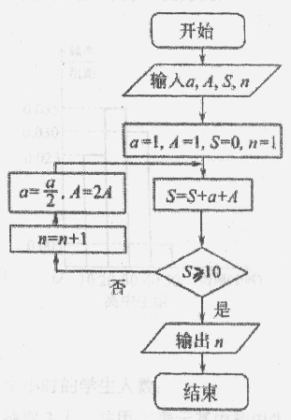
A. 5 B. 4 C. 3 D. 2
5. 函数y=2x²-e^{|x|}在[-2，2]的图象大致为（ ）
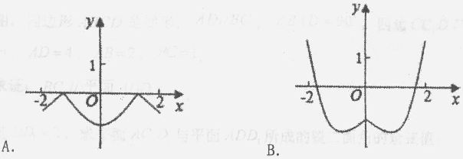
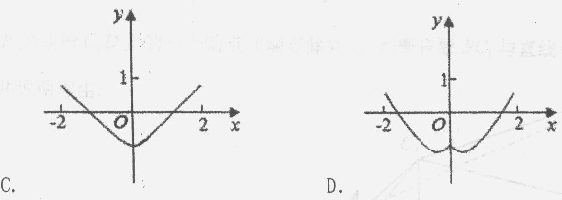
6. 某学校开设“蓝天工程博览课程”，组织6个年级的学生外出参观包括甲博物馆在内的6个博物馆，每个年级任选一个博物馆参观，则有且只有两个年级选择甲博物馆的方案有（ ）
A. A${}_{6}^{2}$×A${}_{5}^{4}$种 B. A${}_{6}^{2}$×5⁴种 C. C${}_{6}^{2}$×5⁴种 D. C${}_{6}^{2}$×A${}_{5}^{4}$种
7. 设函数f（x）=Asin（$ω$x+$ϕ$）（A，$ω$，$ϕ$是常数，A>0，$ω$>0），且函数f（x）的部分图象如图所示，则有（ ）
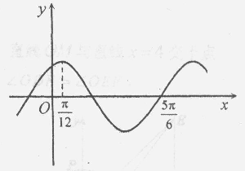
A. $f(−\frac{3π}{4})<f(\frac{5π}{3})<f(\frac{7π}{6})$
B. $f(−\frac{3π}{4})<f(\frac{7π}{6})<f(\frac{5π}{3})$
C. $f(\frac{5π}{3})$$f(\frac{7π}{6})<$$f(−\frac{3π}{4})$
D. $f(\frac{5π}{3})$<$f(−\frac{3π}{4})$$f(\frac{7π}{6})$
8. 已知A、B是单位圆O上的两点（O为圆心），∠AOB=120°，点C是线段AB上不与A、B重合的动点。MN是圆O的一条直径，则$\vec{\text{CM}}⋅\vec{\text{CN}}$的取值范围是（ ）
A. [$−\frac{3}{4}$，0） B. [$−\frac{3}{4}$，0] C. [$−\frac{1}{2}$，1） D. [$−\frac{1}{2}$，1]

二、填空题：共6小题，共30分。
9. 设等差数列{a_{n}}的前n项和为S_{n}，若a₁=-11，a₄+a₆=-6，则当S_{n}取最小值时，n的值为_______。
10. 在极坐标系中，过点（2，$\frac{π}{2}$）且与极轴平行的直线的极坐标方程是________。
11. 已知x>0，y>0，x+2y=1，则$\frac{2}{x}+\frac{1}{y}$的最小值为__________。
12. 一个几何体的三视图如图所示，则这个几何体的体积为__________。
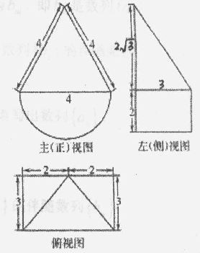
13. 在（x+$\frac{a}{x}$）（2x-1）⁵展开式中，各项系数之和为4，则展开式中的常数项为_______。
14. 已知函数f（x），对于给定的实数t，若存在a>0，b>0，满足：$∀$x$∈$[t-a，t+b]，使得|f（x）-f（t）|2，则记a+b的最大值为H（t）。
（1）当f（x）=2x时，H（0）=_________；
（2）当f（x）=x²且t∈[1，2]时，函数H（t）的值域为__________。

三、解答题：共6小题，共80分。解答应写出文字说明、演算步骤或证明过程。
15. 在$Δ$ABC中，角A，B，C的对边分别是a，b，c且满足（2a-c）cosB=bcosC。
（I）求角B的大小；（II）若$Δ$ABC的面积为$\frac{3\sqrt{3}}{4}$，且b=$\sqrt{3}$，求a+c的值.
16. 某中学有初中学生1800人，高中学生1200人。为了解学生本学期课外阅读时间，现采用分层抽样的方法，从中抽取了100名学生，先统计了他们课外阅读时间，然后按“初中学生”和“高中学生”分为两组，再将每组学生的阅读时间（单位：小时）分为5组：[0，10），[10，20），[20，30），[30，40），[40，50]，并分别加以统计，得到如下图所示的频率分布直方图。
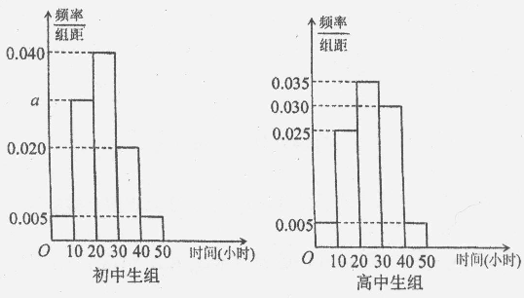
（I）写出a的值；
（II）试估计该校所有学生中，阅读时间不小于30个小时的学生人数；
（III）从阅读时间不足10个小时的样本学生中随机抽取3人，并用X表示其中初中生的人数，求X的分布列和数学期望。
17. 如图，四边形ABCD是梯形，AD∥BC，∠BAD=90°，四边形CC₁D₁D为矩形，已知AB⊥BC₁，AD=4，AB=2，BC=1。
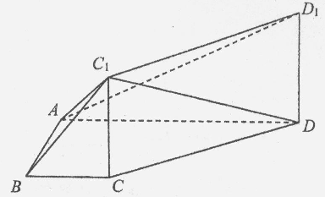
（I）求证：BC₁∥平面ADD₁；
（II）若DD₁=2，求平面AC₁D₁与平面ADD₁所成的锐二面角的余弦值；
（III）设P为线段C₁D上的一个动点（端点除外），判断直线BC₁与直线CP能否垂直?并说明理由。
18. 如图，已知椭圆C：$\frac{x^{2}}{a^{2}}+\frac{y^{2}}{b^{2}}=1$（a>b>0）的离心率为$\frac{1}{2}$，F为椭圆C的右焦点。A（-a，0），|AF|=3。
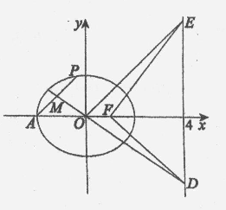
（I）求椭圆C的方程；
（II）设O为原点，P为椭圆上一点，AP的中点为M。直线OM与直线x=4交于点D，过O且平行于AP的直线与直线x=4交于点E。求证：∠ODF=∠OEF。
19. 已知函数f（x）=$\frac{\text{ln}(2x)}{x}$。
（I）求f（x）在区间[1，a]（a>1）上的最小值；
（II）若关于x的不等式f²（x）+mf（x）>0只有两个整数解，求实数m的取值范围。
20. 设数列{a_{n}}满足：①a₁=1；②所有项a_{n}∈N；③1=a₁<a₂<…<a_{n}<a_{n+1}<…。设集合A_{m}={n|a_{n}≤m，m∈N），将集合A_{m}中的元素的最大值记为b_{m}，即b_{m}是数列{a_{n}}中满足不等式a_{n}≤m的所有项的项数的最大值。我们称数列{b_{n}}为数列{a_{n}}的伴随数列。
例如，数列1，3，5的伴随数列为1，1，2，2，3。
（I）若数列{a_{n}}的伴随数列为1，1，2，2，2，3，3，3，3……，请写出数列{a_{n}}；
（II）设a_{n}=4^{n-1}，求数列{a_{n}}的伴随数列{b_{n}}的前50项之和；
（III）若数列{a_{n}}的前n项和$S_{n}=n^{2}+c$（其中c为常数），求数列{a_{n}}的伴随数列{b_{m}}的前m项和T_{m}。

参考答案
一、选择题：本大题共8小题，共40分。
题号 | 1 | 2 | 3 | 4 | 5 | 6 | 7 | 8
答案 | A | C | A | B | D | C | D | A

二、填空题：本大题共6小题，共30分。
9. 6 10. $ρ\text{sin}θ=2$ 11. 8 12. 8$\sqrt{3}$+6$π$
13. 30 14. 2；$[\sqrt{6}−\sqrt{2}$，2）[2$\sqrt{3}$，4]

三、解答题：本大题共6小题，共80分。（解答应写出文字说明、演算步骤或证明过程）
15. （本小题13分）
解：（I）∵（2a-c）cosB=bcosC，∴2acosB=bcosC+ccosB，
∴2 sinAcosB=sin BcosC+sinBcosC=sin（B+C）=sin（$π$-A）=sin A
∵0<A<$π$，∴sin A>0，∴2cosB=1，cosB=$\frac{1}{2}$
又∵0<B<$π$，∴B=$\frac{π}{3}$…………………………………………7分
（II）S=$\frac{1}{2}$acsinB=$\frac{1}{2}$ac$\frac{\sqrt{3}}{2}$=$\frac{3\sqrt{3}}{2}$，ac=6，
b²=a²+c²-2accosB=a²+c²-ac=（a+c）²-3ac=3
∴（a+c）²=21，∴a+c=$\sqrt{\text{21}}$ …………………………13分
16. （本小题13分）
（I）解：a=0.03。 ……………3分
（II）解：由分层抽样，知抽取的初中生有60名，高中生有40名。…………4分
因为初中生中，阅读时间不小于30个小时的学生频率为（0.02+0.005）×10=0.25，
所以所有的初中生中，阅读时间不小于30个小时的学生约有0.25×1800=450人，
………………6分
同理，高中生中，阅读时间不小于30个小时的学生频率为（0.03+0.005）×10=0.35，学生人数约有0.35×1200=420人。
所以该校所有学生中，阅读时间不小于30个小时的学生人数约有450+420=870人。
………………8分
（III）解：初中生中，阅读时间不足10个小时的学生频率为0.005×10=0.05，样本人数为0.05×60=3人。
同理，高中生中，阅读时间不足10个小时的学生样本人数为（0.005×10）×40=2人。
故X的可能取值为l，2，3. ………………9分
则P（X=1）=$\frac{C_{3}^{1}⋅C_{2}^{2}}{C_{5}^{3}}=\frac{3}{\text{10}}$，P（X=2）=$\frac{C_{3}^{2}⋅C_{2}^{1}}{C_{5}^{3}}=\frac{3}{5}$，P（X=3）=$\frac{C_{3}^{3}}{C_{5}^{3}}=\frac{1}{\text{10}}$。
所以X的分布列为：
X | 1 | 2 | 3
P | $$\frac{3}{\text{10}}$$ | $$\frac{3}{5}$$ | $$\frac{1}{\text{10}}$$

………………12分
所以E（X）=1×$\frac{3}{\text{10}}$+2×$\frac{3}{5}$+3×$\frac{1}{\text{10}}$=$\frac{9}{5}$。 ………13分
17. （本小题14分）
（I）证明：由CC₁D₁D为矩形，得CC₁∥DD₁，又因为DD₁$⊂$平面ADD₁，CC₁$⊄$平面ADD₁，
所以CC₁∥平面ADD₁， ………………2分
同理BC∥平面ADD₁，又因为BCCC₁=C，所以平面BCC₁∥平面ADD₁， ……3分
又因为BC₁$⊂$平面BCC₁，所以BC₁∥平面ADD₁。 ………4分
（II）解：由平面ABCD中，AD∥BC，∠BAD=90°，得AB⊥BC，又因为AB⊥BC₁，BCBC₁=B，所以AB⊥平面BCC₁，所以AB⊥CC₁，又因为四边形CC₁D₁D为矩形，且底面ABCD中AB与CD相交一点，所以CC₁⊥平面ABCD，因为CC₁∥DD₁，所以DD₁⊥平面ABCD。
过D在底面ABCD中作DM⊥AD，所以DA，DM，DD₁两两垂直，以DA，DM，DD₁分别为x轴、y轴和z轴，如图建立空间直角坐标系， ………………6分
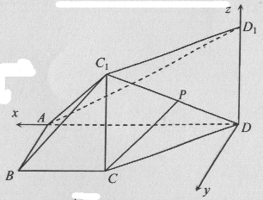
则D（0，0，0），A（4，0，0），B（4，2，0），C（3，2，0），C₁（3，2，2），D₁（0， 0，2），
所以$\vec{{\text{AC}}_{1}}$=（-l，2，2），$\vec{{\text{AD}}_{1}}$=（-4，0，2）。
设平面AC₁D₁的一个法向量为m=（x，y，z），
由m·$\vec{{\text{AC}}_{1}}$=0，m·$\vec{{\text{AD}}_{1}}$=0，得$\begin{aligned}\left\{−x+2y+2z=0, | \right.\end{aligned}$
令x=2，得m=（2，-3，4） …………8分
易得平面ADD₁的法向量n=（0，1，0）。
所以cos<m，n>=$\frac{m⋅n}{|m||n|}=−\frac{3\sqrt{\text{29}}}{\text{29}}$。
即平面AC₁D₁与平面ADD₁所成的锐二面角的余弦值为$\frac{3\sqrt{\text{29}}}{\text{29}}$。…………10分
（III）结论：直线BC₁与CP ………………11分
证明：设DD₁=m（m>0），$\vec{\text{DP}}$=$λ\vec{{\text{DC}}_{1}}$（∈（0，1）），
由B（4，2，0），C（3，2，0），C₁（3，2，m），D（0，0，0），
得=（-l，0，m），$\vec{{\text{DC}}_{1}}$=（3，2，m），$\vec{\text{DP}}$=$λ\vec{{\text{DC}}_{1}}$=（3，2，m），$\vec{\text{CD}}$=（-3，-2，0），$\vec{\text{CP}}$=$\vec{\text{CD}}$+$\vec{\text{DP}}$=（3-3， 2-2，m）。 ………………12分
若BC₁⊥CP，则·$\vec{\text{CP}}$=-（3-3）+m²=0，即（m²-3）=-3，因为≠0，
所以m²=-$\frac{3}{λ}$+3>0，解得>1，这与0<<l矛盾。
所以直线BC₁与CP不可能垂直。 ……………14分
18. （本小题14分）
解：（I）设椭圆C的半焦距为c。依题意，得
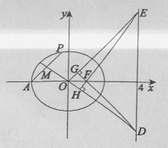
$\frac{c}{a}=\frac{1}{2}$，a+c=3。 [2分]
解得a=2，c=1。
所以b²=a²-c²=3，
所以椭圆C的方程是$\frac{x^{2}}{4}+\frac{y^{2}}{3}=1$ [4分]
（II）解法一：由（I）得A（-2，0）。设AP的中点M（x₀，y₀），P（x₁，y₁）。
设直线AP的方程为：y=k（x+2）（k≠0），将其代入椭圆方程，整理得
（4k²+3）x²+16k²x+16k²-12=0， [6分]
所以-2+x₁=$\frac{−\text{16}k^{2}}{4k^{2}+3}$. [7分]
所以x₀=$\frac{−8k^{2}}{4k^{2}+3}$，y₀=k（x₀+2）=$\frac{6k}{4k^{2}+3}$，
即M（$\frac{−8k^{2}}{4k^{2}+3}$，$\frac{6k}{4k^{2}+3}$）. [8分]
所以直线OM的斜率是$\frac{\frac{6k}{−8k^{2}}}{4k^{2}+3}=−\frac{3}{4k}$， [9分]
所以直线OM的方程是y=-$\frac{3}{4k}$x。令x=4，得D（4，-$\frac{3}{k}$）。 [10分]
直线OE的方程是y=kx。令x=4，得E（4，4k）。 [11分]
由F（1，0），得直线EF的斜率是$\frac{4k}{4−1}$=$\frac{4k}{3}$，所以EF⊥OM，记垂足为H；
因为直线DF的斜率是$\frac{−\frac{3}{k}}{4−1}$=$−\frac{1}{k}$，所以DF⊥OE，记垂足为G. [13分]
在Rt△EHO和Rt△DGO中，∠ODF和∠OEF都与∠EOD互余，
所以∠ODF=∠OEF. [14分]
19. （本小题13分）
解：（1）f '（x）=$\frac{1−\text{ln}(2x)}{x^{2}}$，令f '（x）>0得f（x）的递增区间为（0，$\frac{e}{2}$）；
令f '（x）<0得f（x）的递减区间为（$\frac{e}{2}$，+$∞$）， ……………2分
∵x∈[l，a]，则当1<a≤$\frac{e}{2}$时，f（x）在[1，a]上为增函数，f（x）的最小值为
f（1）=ln2； . . . . . . . . . . . 3分
当a>$\frac{e}{2}$时，f（x）在[1，$\frac{e}{2}$）上为增函数，在（$\frac{e}{2}$，a]上为减函数，f（2）=$\frac{\text{ln}4}{2}$=ln2=f（1），
∴若$\frac{e}{2}$<a≤2，f（x）的最小值为f（1）=ln2， ………4分
若a>2，f（x）的最小值为f（a）=$\frac{\text{ln}2a}{a}$， ………5分
综上，当1<a≤2时，f（x）的最小值为f（1）=ln2；
当a>2，f（x）的最小值为f（a）=$\frac{\text{ln}2a}{a}$. ……………6分
（2）由（1）知，f（x）的递增区间为（0，$\frac{e}{2}$），递减区间为（$\frac{e}{2}$，+∞），且在（$\frac{e}{2}$，+$∞$）上ln2x>lne=1>0，又x>0，则f（x）>0. 又f（$\frac{1}{2}$）=0.
∴m>0时，由不等式f²（x）+mf（x）>0得f（x）>0或f（x）<-m，而f（x）>0解集为（$\frac{1}{2}$，+$∞$），整数解有无数多个，不合题意； ……………9分，
m=0时，由不等式f²（x）+mf（x）>0得f（x）≠0，解集为（0，$\frac{1}{2}$）（$\frac{1}{2}$，+∞），整数解有无数多个，不合题意； . . . . . 10分
m<0时，由不等式f²（x）+mf（x）>0得f（x）>-m或f（x）<0，∵f（x）<0解集为（0，$\frac{1}{2}$）无整数解，若不等式f²（x）+mf（x）>0有两整数解，则f（3）≤-m<f（1）=f（2），
∴-ln2<m≤-$\frac{1}{3}$ln6
综上，实数m的取值范围是（-ln2，-$\frac{1}{3}$ln6] . . . . . . 13分
20. （本小题13分）
（I）1，3，6 ………………3分
（II）由a_{n}=4^{n-1}≤m，得n≤l+log₄m（m∈N） ……………4分
当1≤m≤3，m∈N时，b₁=b₂=b₃=1 ……………5分
当4≤m≤15，m∈N时，b₄=b₅=…=b₁₅=2 ……………………6分
当16≤m≤50，m∈N时，b₁₆=b₁₇=…=b₅₀=3 ……………7分
∴b₁+b₂+…+b₅₀=1×3+2×12+3×35=132 …………………8分
（III）∵a₁=S₁=1+c=1 ∴c=0
当n≥2时，a_{n}=S_{n}-S_{n-1}=2n-1 ∴a_{n}=2n-1（n∈N） ……9分
由a_{n}=2n-l≤m得，n≤$\frac{m+1}{2}$（m∈N）
因为使得a_{n}≤m成立的n的最大值为b_{m}，
所以b₁=b₂=1，b₃=b₄=2，…，b_{2t-1}=b_{2t}=t（t∈N）
当m=2t-1（t∈N）时；
T_{m}=2·$\frac{1+(t−1)}{2}$·（t-1）+t=t²=$\frac{1}{4}$（m+1）² . . . . . . . . . . . . . . 11分
当m=2t （t∈N）时；
T_{m}=2·$\frac{1+t}{2}$·t=t²+t=$\frac{1}{4}$m（m+2） ……………12分
所以T_{m}=$\begin{aligned}\left\{\frac{(m+1)^{2}}{4}(m=2t−1,t∈N∗) | \right.\end{aligned}$ …………13分

欢迎访问“高中试卷网”——http://sj.fjjy.org

